linux有线网络，无线网络常用命令

**作者:向仔州**

**无线网卡iw命令……………………………………………………………………………2**

**如何查看自己开发板上的以太网口和无线网卡的mac地址…………2**

Wifi网卡AP模式下如何查看有多少手机或者终端连接了我的wifi网卡……………………………………………………………………………………………………….4

**无线网卡iw命令:**

查看你网卡连接的路由器(AP)mac地址和信号

首先保证你的网卡已经连接上路由器，AP，摩灯了。

这就是你连接的AP热点网卡的mac地址

执行iw dev wlan0 link

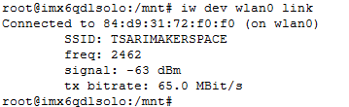

iw dev wlan0 link还有个用途，就是监控wifi芯片和路由器(AP)是否连接正常，有无断开

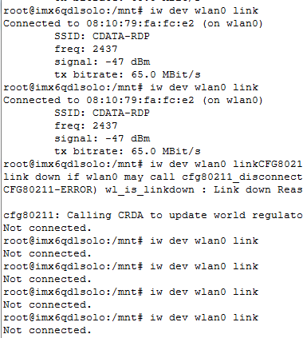

路由器关闭之后，连接失败

这是正常连接路由器(AP)

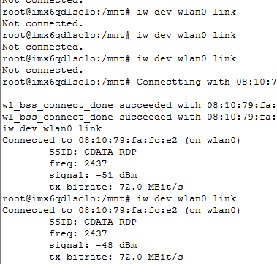这个过程中我的开发板wifi一直运行着的

路由器重新开启连接成功

执行 iw dev wlan0 scan

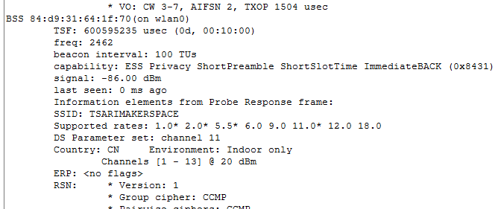

这是一部分截屏，就是得到你这个wifi芯片能搜素到周围AP热点的数量

**如何查看自己开发板上的以太网口和无线网卡的mac地址**

有线网卡查看

执行 cat /sys/class/net/eth0/address



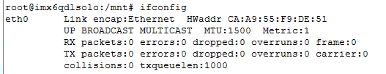

无线网卡查看

执行 cat /sys/class/net/wlan0/address



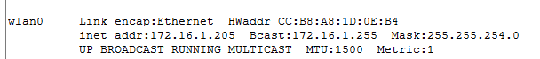

**Wifi网卡AP模式下如何查看有多少手机或者终端连接上了我的wifi网卡**

Hostapd_cli all_sta //查看多少网卡连接了我的wifi热点

连接我的wifi网卡mac地址

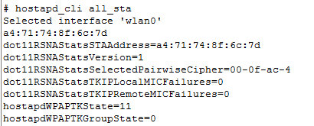

我们可以用shell去读这段网卡的mac字符，来记录多少网卡连接了我的wifi。